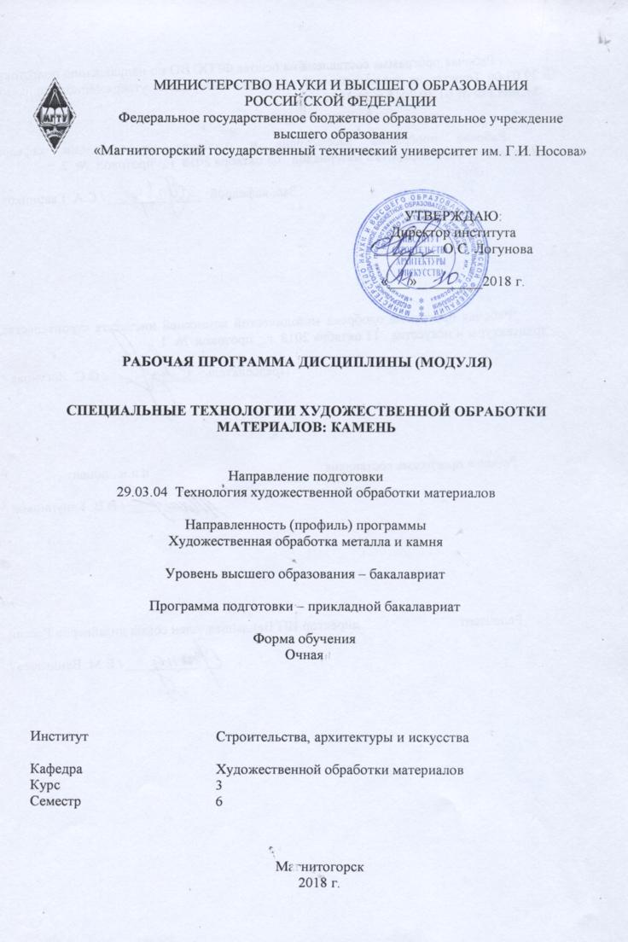
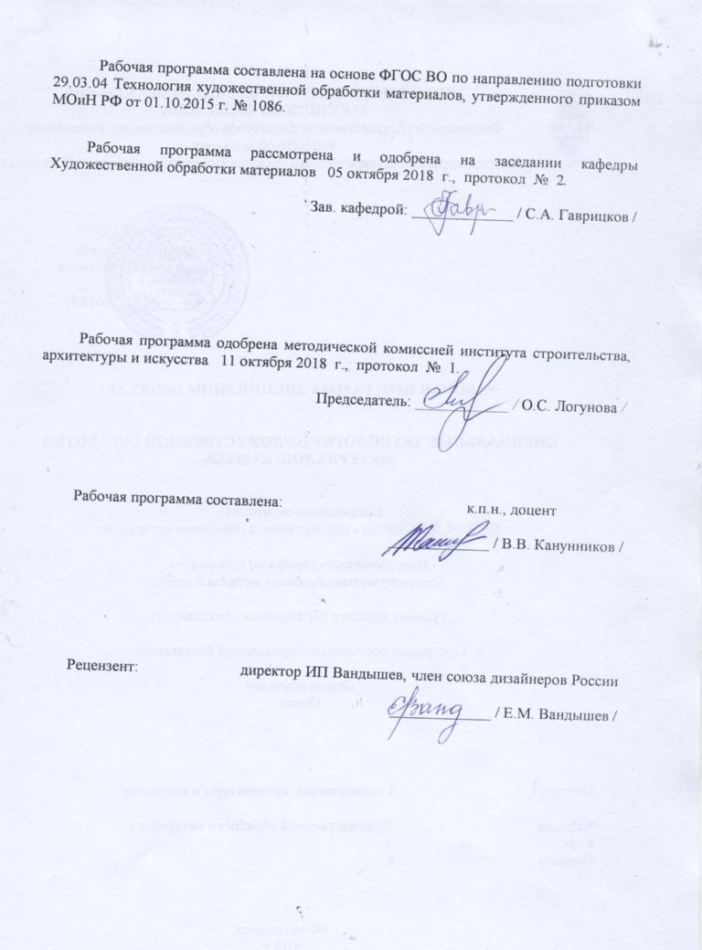
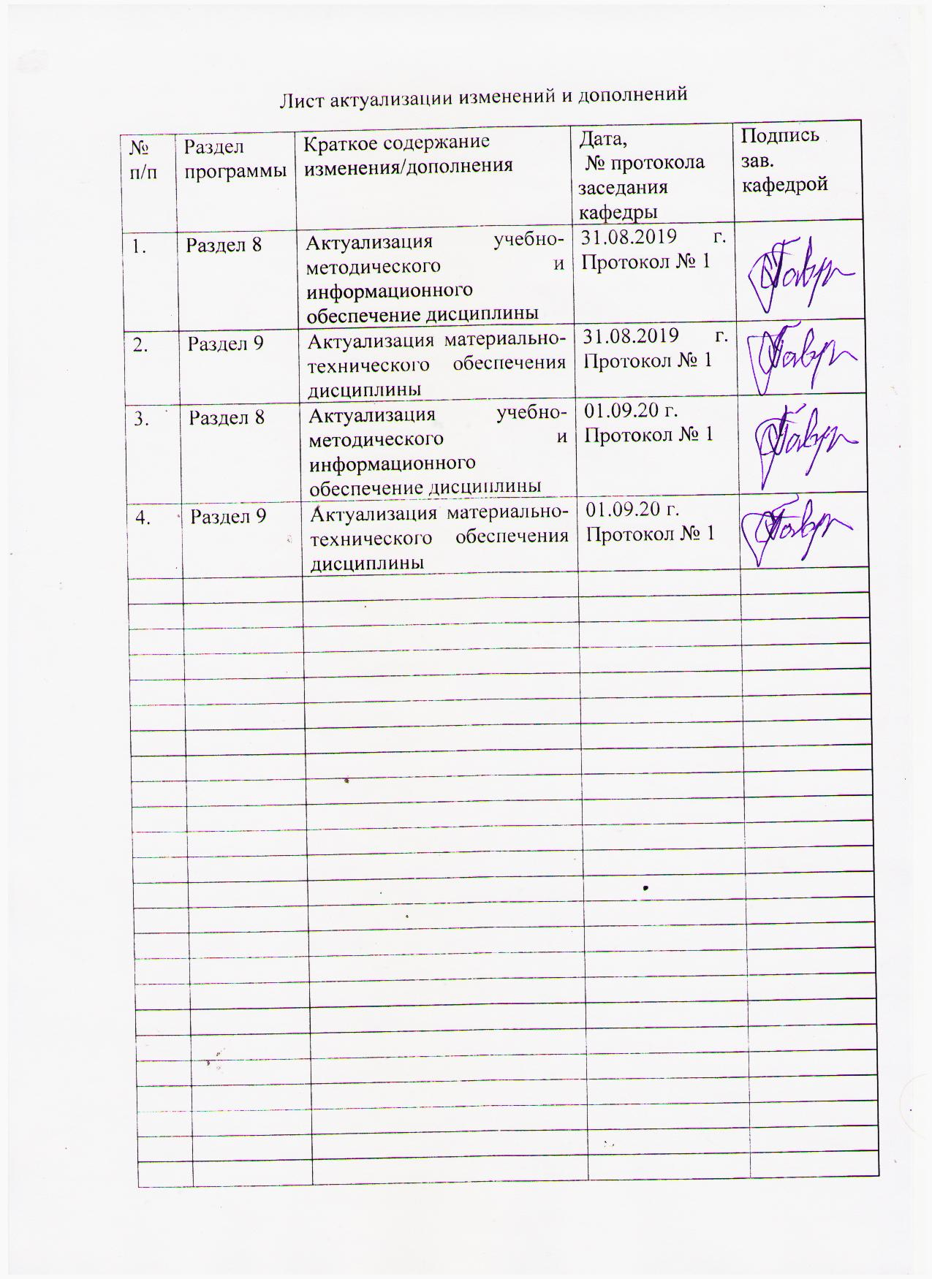

1 Цели освоения дисциплины (модуля)
Целью преподавания дисциплины (модуля) Б1.В.11.01 «Специальные технологии художественной обработки материалов: камень» являются: формирование и развитие общекультурных, общепрофессиональных и профессиональных компетенций в области технологии художественной обработки материалов, охватывающей процессы проектирования и выполнения изделий требуемого качества, а также подготовка специалистов, способных в каждом конкретном случае подобрать технические приемы и выбрать технологические операции для исполнения художественного изделия, адекватно передающего образ, заложенный в проекте, развитие творческих способностей и познавательной активности в работе в соответствии с требованиями ФГОС ВО по направлению подготовки 29.03.04 «Технология художественной обработки материалов».
В области воспитания целью является развитие у обучающихся личностных качеств, способствующих их творческой активности, общекультурному росту и социальной мобильности, умения работать индивидуально и в коллективе, ответственности, самостоятельности, гражданственности, приверженности этическим ценностям, целеустремленности и настойчивости в достижении целей.
В области профессиональной подготовки целью является формирование профессиональных компетенций, позволяющих выпускнику успешно работать в избранной сфере и быть высококвалифицированным и конкурентоспособным на ранке труда.

2. Место дисциплины (модуля) в структуре ОПП
Дисциплина Б1.В.11.01 «Специальные технологии художественной обработки материалов: камень» входит в вариативную часть блока 1 образовательной программы по направлению подготовки 29.03.04 «Технология художественной обработки материалов».
Изучается на втором курсе, в 4 семестре. Для изучения дисциплины «Технология обработки материалов. Камень» необходимы компетенции, сформированные в дисциплинах: «Материаловедение и технология конструкционных материалов», «Технология оценки качества художественных изделий из цветных металлов и камней», « Художественное материаловедение: камень», «Композиция».
Основные компетенции, полученные на дисциплине «Технология обработки материалов. Камень» являются необходимыми знаниями для следующих дисциплин: «Мастерство», «Специальные технологии художественной обработки материалов: камень», «Художественная обработка неметаллических материалов», «Производственная – преддипломная практика».
Знания (умения, владения), полученные при изучении данной дисциплины будут необходимы при подготовке к государственной итоговой аттестацией (государственный экзамен, защита ВКР).

3. Компетенции обучающегося, формируемые в результате освоения
дисциплины (модуля) и планируемые результаты обучения
В результате освоения дисциплины (модуля) «Специальные технологии художественной обработки материалов: камень» обучающийся должен обладать следующими компетенциями:

Структурный  элемент  компетенции | Планируемые результаты обучения
ПК-2 способностью к выбору оптимального материала и технологии его обработки для изготовления готовых изделий
Знать | - основные материалы, используемые в технологических процессах для изготовления готовых изделий;  - в полной мере обладать знаниями, позволяющими осуществлять выбор оборудования для получения требуемых функциональных и эстетических свойств художественно-промышленных изделий;  - основные понятия о методах, техниках и приемах создания готовых изделий;  - основы техники безопасности и методы защиты производственного персонала в условиях художественного производства.
Уметь | - осуществлять выбор оптимального материала и технологии его обработки для изготовления готовых изделий;  - самостоятельно выбирать оптимальные материалы и технологические решения при создании художественных изделий;  - опираться на полученные знания по традиционным технологиям обработки материалов, а также стремится включать новые современные технологии, появляющиеся в художественной промышленности;  - приобретать и свободно использовать знания в области эксплуатации современного оборудования и приборов;  - варьировать технологии для более полной реализации художественного замысла для изготовления готовых изделий.
Владеть | - отдельными способами осуществления выбора оптимального материала и технологии его обработки для изготовления готовых изделий;  - методами развития творческого потенциала и самореализации;  - навыками проектирования, основных этапов технологии изготовления художественного изделия;  - навыками анализа технологических операций, подбора соответствующих данной модели проектируемого изделия технологий.
ПК-3 способностью определить и назначить технологический процесс обработки материалов с указанием технологических параметров для получения готовой продукции
Знать | - оборудование, оснастку и инструмент для обработки материалов с указанием технологических параметров для получения готовой продукции;  - технологический процесс изготовления изделий из поделочного камня;  - вариативные комбинации технологических процессов обработки материалов, используемых при создании готового изделия;  - характеристики используемых материалов;  - правила техники безопасности работы в мастерских художественной обработки материалов.
Уметь | - назначить технологический процесс обработки материалов с указанием технологических параметров для получения готовой продукции;  - производить выбор необходимого оборудования, материалов и оснастки для изготовления художественно-промышленных изделий из камня;  - создавать художественно-графические проекты изделий декоративно-прикладного искусства;  - пользоваться специальной литературой по художественной обработке природных материалов;  - анализировать и синтезировать собранный материал в области художественной обработки материалов.
Владеть | - необходимыми инструментами и оборудованием для получения готовой продукции из поделочного камня;  - технологическими процессами обработки материалов для получения готовой продукции;  - навыками анализа технологического процесса обработки материалов с указанием технологических параметров для получения готовой продукции.
ПК-4 способностью выбрать необходимое оборудование, оснастку и инструмент для получения требуемых функциональных и эстетических свойств художественно-промышленных изделий
Знать | - основные инструменты, используемые в технологических процессах в при создании художественно-промышленных изделий;  - в полной мере обладать знаниями, позволяющими осуществлять выбор оборудования для получения требуемых функциональных и эстетических свойств художественно-промышленных изделий;  - основные понятия о методах, техниках и приемах создания проектируемых изделий;  - основы техники безопасности и методы защиты производственного персонала в условиях художественного производства.
Уметь | - осуществлять выбор оптимального оборудования для получения требуемых функциональных и эстетических свойств художественно-промышленных изделий;  - использовать творческий потенциал,  - пользоваться основными инструментами, используемыми при создании художественно-промышленных изделий,  - самостоятельно выбирать оптимальные технологические решения при создании художественных изделий,  - опираться на полученные знания по традиционным технологиям обработки материалов, а также стремится включать новые современные технологии, появляющиеся в художественной промышленности.  - приобретать и свободно использовать знания в области эксплуатации современного оборудования и приборов;  - варьировать технологии для более полной реализации художественного замысла.
Владеть | - отдельными способами осуществления выбора оптимального оборудования для изготовления художественно-промышленных изделий;  - методами развития творческого потенциала и самореализации;  - навыками проектирования основных этапов изготовления художественного изделия требуемых функциональных и эстетических свойств;  - навыками анализа технологического процесса обработки материалов с указанием технологических параметров для получения требуемых функциональных и эстетических свойств художественно-промышленных изделий.

4. Структура и содержание дисциплины (модуля)
Общая трудоемкость дисциплины составляет 3 зачетных единиц 108 акад. часов, в том числе:
– контактная работа – 55 акад. часов:
– аудиторная – 68 акад. часов;
– внеаудиторная – 1 акад. часов
– самостоятельная работа – 38.05 акад. часов;
Раздел/ тема  дисциплины | Семестр | Аудиторная  контактная работа  (в акад. часах) |  |  | Самостоятельная работа (в акад. часах) | Вид самостоятельной  работы | Форма текущего контроля успеваемости и  промежуточной аттестации | Код и структурный  элемент  компетенции
Раздел/ тема  дисциплины | Семестр | лекции | лаборат.  занятия | практич. занятия
1. Раздел. Разработка художественно-промышленного изделия сложных форм из поделочного камня

1.1. Тема: «Организация работы в мастерской по обработке камня. Общие требования безопасности труда и производственной санитарии». | 6 | 1 |  |  | 2 | Подготовка к практическому занятию.  Поиск дополнительной информации по теме. | Устный опрос. | ПК-2зув; ПК-3зув;  ПК-4зув
1.2. Тема: «Декоративно-художественные изделия из камня. Классификация декоративно-художественных изделий по видам и характеру обработки». | 6 | 3 | 2/2И |  | 2 | Поиск дополнительной информации по теме (работа с библиографическим материалами, справочниками, каталогами, словарями, энциклопедиями) | Устный опрос | ПК-2зув; ПК-3зув;  ПК-4зув
1.3. Тема: «Анализ художественных изделий сложных форм из поделочного камня». | 6 | 2 | 4/2И |  | 4,05 | Поиск дополнительной информации по теме.  Выполнение практических работ. | Устный опрос  Проверка индивидуальных заданий. | ПК-2зув; ПК-3зув;  ПК-4зув
1.4. Тема: «Разработка эскиза и чертежей художественно-промышленного изделия на основе анализа форм и назначения изделия». | 6 | 2 | 6/2И |  | 6 | Выполнение практических работ. | Проверка индивидуальных заданий | ПК-2зув; ПК-3зув;  ПК-4зув
1.5. Тема: «Разработка технологического процесса изготовления изделия из поделочного камня с учетом особенностей материала». |  | 2 | 4/2И |  | 6 | Выполнение практических работ. | Проверка индивидуальных заданий.
Итого по разделу | 6 | 10 | 16/8И |  | 20,05
2. Раздел. Особенности технологии изготовления изделий из камня сложных форм.

2.1. Тема: «Выбор и заготовка материала с учетом с учетом декоративных свойств камня». | 6 | 2 | 2/1И |  | 2 | Поиск дополнительной информации по теме.  Выполнение практических работ. | Проверка индивидуальных заданий. | ПК-2зув; ПК-3зув;  ПК-4зув
2.2. Тема: «Особенности выполнения отдельных операций при изготовлении художественных изделий сложных форм». | 6 | 2 | 2/1И |  | 1 | Поиск дополнительной информации по теме.  Выполнение практических работ. | Устный опрос.  Проверка индивидуальных заданий. | ПК-2зув; ПК-3зув;  ПК-4зув
2.3. Тема: «Заготовительные операции. Операции формообразования при изготовлении художественных сложных форм». | 6 | 1 | 22/1И |  | 10 | Выполнение практических работ. | Проверка индивидуальных заданий. | ПК-2зув; ПК-3зув;  ПК-4зув
2.4. Тема: «Финишные операции при обработке камня. Полирование». | 6 | 2 | 8/1И |  | 4 | Выполнение практических работ. | Проверка индивидуальных заданий. | ПК-2зув; ПК-3зув;  ПК-4зув
2.5. Тема: «Контроль качества художественного изделия сложных форм из камня». | 6 |  | 1 |  | 1 |  | Проверка индивидуальных заданий. | ПК-2зув; ПК-3зув;  ПК-4зув
Итого по разделу | 6 | 7 | 35/4И |  | 18
Итого за семестр | 6 | 17 | 51/12 |  | 38,05 |  | Промежуточная аттестация: зачет с оценкой
Итого по дисциплине | 6 | 17 | 351/12 |  | 38,05 |  | Промежуточная аттестация: зачет с оценкой

5. Образовательные и информационные технологии
Реализация компетентностного подхода предусматривает использование в учебном процессе активных и интерактивных форм проведения занятий в сочетании с внеаудиторной работой с целью формирования и развития профессиональных навыков обучающихся.
При обучении студентов дисциплине ««Специальные технологии художественной обработки материалов: камень» следует осуществлять следующие образовательные технологии:
1. Традиционные образовательные технологии ориентируются на организацию образовательного процесса, предполагающую прямую трансляцию знаний от преподавателя к студенту (преимущественно на основе объяснительно-иллюстративных методов обучения).
Формы учебных занятий с использованием традиционных технологий:
Информационная лекция – последовательное изложение материала в дисциплинарной логике, осуществляемое преимущественно вербальными средствами (монолог преподавателя).
Лабораторное занятие, посвященное освоению конкретных умений и навыков по предложенному алгоритму.
2. Технологии проблемного обучения – организация образовательного процесса, которая предполагает постановку проблемных вопросов, создание учебных проблемных ситуаций для стимулирования активной познавательной деятельности студентов.
Формы учебных занятий с использованием технологий проблемного обучения:
Лабораторное занятие в форме практикума – организация учебной работы, направленная на решение комплексной учебно-познавательной задачи, требующей от студента применения как научно-теоретических знаний, так и практических навыков.
3. Интерактивные технологии – организация образовательного процесса, которая предполагает активное и нелинейное взаимодействие всех участников, достижение на этой основе личностно значимого для них образовательного результата. Наряду со специализированными технологиями такого рода принцип интерактивности прослеживается в большинстве современных образовательных технологий.
Формы учебных занятий с использованием специализированных интерактивных технологий:
Лабораторная работа – организация учебной работы с реальными материальными и информационными объектами, экспериментальная работа с аналоговыми моделями реальных объектов.

6. Учебно-методическое обеспечение самостоятельной работы обучающихся
По дисциплине «Специальные технологии художественной обработки материалов: камень» предусмотрена аудиторная и внеаудиторная самостоятельная работа обучающихся. Аудиторная самостоятельная работа студентов предполагает выполнение практических работ.

Аудиторные практические работы (АПР):
1. Раздел. Разработка художественно-промышленного изделия сложных форм из поделочного камня
АПР №1 «Организация работы в мастерской по обработке камня. Общие требования безопасности труда и производственной санитарии».
Прослушать вводный инструктаж в учебной мастерской по обработке камня:
- порядок работы в учебной мастерской по обработке камня.
- общие требования безопасности труда в учебной мастерской по обработке камня;
- общие требования производственной санитарии.

АПР №2 «Декоративно-художественные изделия из камня. Классификация декоративно-художественных изделий по видам и характеру обработки».
Декоративно-художественные изделия из поделочного камня.
Классификация по видам и характеру обработки.
Ассортимент декоративно-художественных изделий из камня.

АПР №3 «Анализ художественных изделий сложных форм из поделочного камня».
Анализ художественных изделий.
Графический анализ динамичности и статичности формы (выполнение композиции на сочетание динамичности и статичности на формате А4).
.
АПР №4 «Разработка эскиза и чертежей художественно-промышленного изделия на основе анализа форм и назначения изделия».
Разработка эскизов и чертежей художественно-промышленного изделия сложных форм на основе анализа форм и назначения изделия.
Использовать арсенал художественных средств, для повышения эстетической ценности художественных изделий.
Проект выполнить вручную, простым карандашом или гелиевой ручкой на бумаге.

АПР №5 «Разработка технологического процесса изготовления изделия из поделочного камня с учетом особенностей материала».
Подобрать различные комбинации техник для более полного выражения идеи работы.
Разработать технологическую последовательность изготовления изделия сложной формы из поделочного камня.

2. Раздел: Особенности технологии изготовления изделий из камня сложных форм.
АПР №6 «Выбор и заготовка материала с учетом с учетом декоративных свойств камня».
Выбор материала с учетом требований чертежей и декоративных свойств камня

АПР №7 «Особенности выполнения отдельных операций при изготовлении художественных изделий сложных форм».
Свойства камня, которые влияют на способы его обработки.
Особенности выполнения отдельных операций по обработке камня. Особенности обработки криволинейных поверхностей.
Практические упражнения по освоению операций обработки камня.

АПР №8 «Заготовительные операции. Операции формообразования при изготовлении художественных сложных форм».
Практические упражнения по изготовлению сложных элементов по художественной обработке камня.
Последовательность выполнения конструктивных элементов.

АПР №9 : «Финишные операции при обработке камня. Полирование».
Практические упражнения по выполнению отдельных операций художественной обработке поделочного камня.
Последовательность выполнения конструктивных элементов и изделия из камня.

АПР №10 «Контроль качества художественного изделия сложных форм из камня».
Провести оценку качества изделия, с учетом требований чертежа и практического задания. Подготовить работу к просмотру.

Индивидуальные домашние задания (ИДЗ):
Для организации самостоятельной работы необходимы следующие условия:
- готовность студентов к самостоятельному труду;
- мотивация получения знаний;
- наличие и доступность всего необходимого учебно-методического материала;
- система регулярного контроля качества выполненной самостоятельной работы;
- консультационная помощь преподавателя.
Активная самостоятельная работа студентов возможна только при наличии серьёзной и устойчивой мотивации. Самый сильный мотивирующий фактор – подготовка к дальнейшей эффективной профессиональной деятельности.

1. Раздел. Разработка художественно-промышленного изделия сложных форм из поделочного камня
ИДЗ №1 «Организация работы в мастерской по обработке камня. Общие требования безопасности труда и производственной санитарии».
Поиск дополнительной информации о порядке работы в учебной мастерской по обработке камня.
Общие требования безопасности труда в учебной мастерской по обработке камня;
Общие требования производственной санитарии.

ИДЗ №2 «Декоративно-художественные изделия из камня. Классификация декоративно-художественных изделий по видам и характеру обработки».
Найти на Интернет сайтах дополнительной информации по заданной теме. Классификация по видам и характеру обработки. Ассортимент декоративно-художественных изделий из камня.

ИДЗ №3 «Анализ художественных изделий сложных форм из поделочного камня».
Найти в дополнительной литературе образцы изделий, иллюстрирующие изделия из камня. Выявить особенности, характерные элементы. Информацию оформить в электронный альбом.
Выполнить графический анализ динамичности и статичности формы (выполнение композиции на сочетание динамичности и статичности на формате А4.

ИДЗ №4 «Разработка эскиза и чертежей художественно-промышленного изделия на основе анализа форм и назначения изделия».
Разработка эскизов и чертежей художественно-промышленного изделия комбинированных форм на основе анализа форм и назначения изделия.
Проект выполнить вручную простым карандашом или гелиевой ручкой на бумаге.

ИДЗ №5 «Разработка технологического процесса изготовления изделия из поделочного камня с учетом особенностей материала».
Поиск дополнительной информации по заданной теме. Разработать последовательность создания художественного изделия.
Разработка технологии изготовления декоративного изделия со сложными элементами.

2. Раздел. Особенности технологии изготовления изделий из камня сложных форм.
ИДЗ №6 «Выбор и заготовка материала с учетом с учетом декоративных свойств камня».
Найти в дополнительной литературе теоретические основы обработки камня.
Выбор материала с учетом требований чертежей и декоративных свойств камня.

ИДЗ №7 «Особенности выполнения отдельных операций при изготовлении художественных изделий сложных форм».
Поиск дополнительной информации по заданной теме.
Особенности выполнения отдельных операций по обработке камня.

ИДЗ №8 «Заготовительные операции. Операции формообразования при изготовлении художественных сложных форм».
Поиск дополнительной информации по заданной теме.
Практические упражнения по выполнению сложных элементов художественной обработки камня.
Последовательность выполнения конструктивных элементов.

ИДЗ №9 «Финишные операции при обработке камня. Полирование».
Выполнить отдельные операции по отделки элементов и изделия из поделочного камня.

ИДЗ №10 «Контроль качества художественного изделия сложных форм из камня».
Найти и изучить в учебной, научной литературе и Интернете информацию о требованиях, предъявляемых к качеству резных изделий из камнесамоцветного сырья. Заполнить таблицу, содержащую следующие графы:
- виды требований, предъявляемых к качеству изделий из камня;
- показатели требования, предъявляемого к качеству изделий из камня;
- контроль качества камнерезных изделий.

7. Оценочные средства для проведения промежуточной аттестации

а) Планируемые результаты обучения и оценочные средства для проведения промежуточной аттестации:
Структурный элемент  компетенции | Планируемые результаты обучения | Оценочные средства
ПК-2 способностью к выбору оптимального материала и технологии его обработки для изготовления готовых изделий

Знать | - основные материалы, используемые в технологических процессах для изготовления готовых изделий;  - в полной мере обладать знаниями, позволяющими осуществлять выбор оборудования для получения требуемых функциональных и эстетических свойств художественно-промышленных изделий;  - основные понятия о методах, техниках и приемах создания готовых изделий;  - основы техники безопасности и методы защиты производственного персонала в условиях художественного производства. | Теоретические вопросы:  - Декоративно-художественные изделия из поделочного камня.  - Классификация по видам и характеру обработки.  - Ассортимент декоративно-художественных изделий из камня сложных форм.  - Основные особенности поделочного камня, учитываемые при разработке эскизного проекта изделия.  - Физико-механические свойства поделочного камня.  - Современные технологические процессы по художественной обработке поделочного камня.  - Необходимые меры безопасности в процессе работы
Уметь | - осуществлять выбор оптимального материала и технологии его обработки для изготовления готовых изделий;  - самостоятельно выбирать оптимальные материалы и технологические решения при создании художественных изделий;  - опираться на полученные знания по традиционным технологиям обработки материалов, а также стремится включать новые современные технологии, появляющиеся в художественной промышленности;  - приобретать и свободно использовать знания в области эксплуатации современного оборудования и приборов;  - варьировать технологии для более полной реализации художественного замысла для изготовления готовых изделий. | Практические задания:  - Выбор оптимального материала и технологии его обработки для изготовления готовых изделий.  - Выбор оптимальных материалов и технологические решения при создании художественных изделий сложных форм из камня.  - Поиск и использование дополнительной литературы, новой информации о современных технологиях и выбору оптимального материала, применяемых на предприятиях, выпускающих изделия декоративно-прикладного искусства и народных промыслов.
Владеть | - отдельными способами осуществления выбора оптимального материала и технологии его обработки для изготовления готовых изделий;  - методами развития творческого потенциала и самореализации;  - навыками проектирования, основных этапов технологии изготовления художественного изделия;  - навыками анализа технологических операций, подбора соответствующих данной модели проектируемого изделия технологий. | Задания на решение задач из профессиональной области (комплексные задания):  - Использовать специальную литературу для поиска дополнительной информации, образцов изделий из поделочного камня.  - Оптимальное сочетание образного решения изделия, материала, технологической последовательности изготовления изделий сложных форм.  - Разработка эскизов и чертежей художественно-промышленного изделия сложных форм на основе анализа форм и назначения изделия. Проект выполнить вручную, простым карандашом или гелиевой ручкой на бумаге.
ПК-3 способностью определить и назначить технологический процесс обработки материалов с указанием технологических параметров для получения готовой продукции
Знать | - оборудование, оснастку и инструмент для обработки материалов с указанием технологических параметров для получения готовой продукции;  - технологический процесс изготовления изделий из поделочного камня;  - вариативные комбинации технологических процессов обработки материалов, используемых при создании готового изделия;  - характеристики используемых материалов;  - правила техники безопасности работы в мастерских художественной обработки материалов. | Теоретические вопросы:  - Декоративно-художественные изделия из поделочного камня.  - Классификация по видам и характеру обработки.  - Ассортимент декоративно-художественных изделий из камня.  - Свойства камня, которые влияют на способы его обработки.  - Особенности выполнения отдельных операций по обработке камня. Особенности обработки криволинейных поверхностей.  - Необходимые меры безопасности в процессе работы.
Уметь | - назначить технологический процесс обработки материалов с указанием технологических параметров для получения готовой продукции;  - производить выбор необходимого оборудования, материалов и оснастки для изготовления художественно-промышленных изделий из камня;  - создавать художественно-графические проекты изделий декоративно-прикладного искусства;  - пользоваться специальной литературой по художественной обработке природных материалов;  - анализировать и синтезировать собранный материал в области художественной обработки материалов. | Практические задания:  - Разработка эскизов и чертежей художественно-промышленного изделия сложных форм на основе анализа форм и назначения изделия.  - Практические упражнения по выполнению сложных элементов художественной обработки камня.  - Грамотное соотношение деталей и элементов в композиции выполняемого объекта.
Владеть | - необходимыми инструментами и оборудованием для получения готовой продукции из поделочного камня;  - технологическими процессами обработки материалов для получения готовой продукции;  - навыками анализа технологического процесса обработки материалов с указанием технологических параметров для получения готовой продукции. | Задания на решение задач из профессиональной области (комплексные задания):  - Выполнить графический анализ динамичности и статичности формы (выполнение композиции на сочетание динамичности и статичности на формате А4.  - Разработка технологии изготовления декоративного изделия со сложными элементами.  - Использовать арсенал художественных средств, для повышения эстетической ценности художественных изделий.  - Выполнить проект вручную, простым карандашом или гелиевой ручкой на бумаге.
ПК-4 способностью выбрать необходимое оборудование, оснастку и инструмент для получения требуемых функциональных и эстетических свойств художественно-промышленных изделий
Знать | - основные инструменты, используемые в технологических процессах в при создании художественно-промышленных изделий;  - в полной мере обладать знаниями, позволяющими осуществлять выбор оборудования для получения требуемых функциональных и эстетических свойств художественно-промышленных изделий;  - основные понятия о методах, техниках и приемах создания проектируемых изделий;  - основы техники безопасности и методы защиты производственного персонала в условиях художественного производства. | Теоретические вопросы:  - Характеристики и классификация и современного оборудования по обработке камня.  - Практические навыки использования оборудования.  - Информация о различных технологиях в области художественной обработки поделочного камня.  - Эстетические, эргономические и утилитарные функции художественно-промышленных изделий сложных форм.  - Необходимые меры безопасности в процессе работы.
Уметь | - осуществлять выбор оптимального оборудования для получения требуемых функциональных и эстетических свойств художественно-промышленных изделий;  - использовать творческий потенциал,  - пользоваться основными инструментами, используемыми при создании художественно-промышленных изделий,  - самостоятельно выбирать оптимальные технологические решения при создании художественных изделий,  - опираться на полученные знания по традиционным технологиям обработки материалов, а также стремится включать новые современные технологии, появляющиеся в художественной промышленности.  - приобретать и свободно использовать знания в области эксплуатации современного оборудования и приборов;  - варьировать технологии для более полной реализации художественного замысла. | Практические задания:  - Выбор оптимального оборудования для получения требуемых функциональных и эстетических свойств художественно-промышленных изделий сложных форм;  - Выбирать оптимальные технологические решения при создании художественных изделий,  - Варьировать технологии для более полной реализации художественного замысла;  - Поиск и использование дополнительной литературы, новой информации о современных технологиях и материалах, применяемых на предприятиях, выпускающих художественно-промышленных изделий.
Владеть | - отдельными способами осуществления выбора оптимального оборудования для изготовления художественно-промышленных изделий;  - методами развития творческого потенциала и самореализации;  - навыками проектирования основных этапов изготовления художественного изделия требуемых функциональных и эстетических свойств;  - навыками анализа технологического процесса обработки материалов с указанием технологических параметров для получения требуемых функциональных и эстетических свойств художественно-промышленных изделий. | Задания на решение задач из профессиональной области (комплексные задания):  - Выбор оптимального оборудования для изготовления художественно-промышленных изделий сложных форм.  - Использовать специальную литературу для поиска дополнительной информации, образцов художественно-промышленных изделий.  - Оптимальное сочетание образного решения изделия, материала, технологических процессов.

б) Порядок проведения промежуточной аттестации, показатели и критерии оценивания:
Промежуточная аттестация по дисциплине «Специальные технологии художественной обработки материалов: камень» проводится:
- по вопросам, которые охватывают теоретические основы дисциплины и позволяющие оценить уровень усвоения обучающимися знаний.
- защита практических работ проводится в публичной форме непосредственно на практических занятиях, позволяющая оценить степень сформированности умений по технологии художественной обработке материалов.

Критериями оценки результатов самостоятельной работы студента являются:
- Уровень освоения учебного материала.
- Умение использовать теоретические знания при выполнении практических работ.
- Полнота общеучебных представлений, знаний и умений по изучаемой теме, к которой относится данная самостоятельная работа.
- Обоснованность и четкость изложения ответа на поставленный по внеаудиторной самостоятельной работе вопрос.
- Самостоятельное выполнение практического задания.

8. Учебно-методическое и информационное обеспечение дисциплины
а) Основная литература:
- Герасев, В. А. Декоративно-прикладное искусство Урала : учебное пособие / В. А. Герасев, В. В. Канунников ; МГТУ. - Магнитогорск : [МГТУ], 2017. - 199 с. : ил., фот. - URL: https://magtu.informsystema.ru/uploader/fileUpload?name=3261.pdf&show=dcatalogues/1/1137180/3261.pdf&view=true (дата обращения: 04.10.2019). - Макрообъект. - Текст : электронный. - ISBN 978-5-9967-0917-5. - Имеется печатный аналог.
- Ермаков, М. П. Основы дизайна. Художественная обработка твердого и мягкого камня : учебное пособие / М. П. Ермаков. — Ростов-на-Дону : Феникс, 2016. — 654 с. — ISBN 978-5-222-26697-7. — Текст : электронный // Лань : электронно-библиотечная система. — URL: https://e.lanbook.com/book/102282 (дата обращения: 10.10.2020). — Режим доступа: для авториз. пользователей
- Попов, С. В. Геология и минеральные ресурсы Урала : учебное пособие / С. В. Попов ; МГТУ. - 2-е изд. - Магнитогорск, 2013. - 121 с. : ил., схемы, табл. - URL: https://magtu.informsystema.ru/uploader/fileUpload?name=631.pdf&show=dcatalogues/1/1109425/631.pdf&view=true (дата обращения: 25.09.2020). - Макрообъект. - Текст : электронный. - Имеется печатный аналог.

б) Дополнительная литература:
- Амельченко, С. Н. История художественных стилей и направлений : учебное пособие / С. Н. Амельченко ; МГТУ. - Магнитогорск : [МГТУ], 2017. - 67 с. : табл. - URL: https://magtu.informsystema.ru/uploader/fileUpload?name=3266.pdf&show=dcatalogues/1/1137286/3266.pdf&view=true (дата обращения: 04.10.2019). - Макрообъект. - Текст : электронный. - Имеется печатный аналог.
- Шенцова, О. М. Геометрия форм и бионика : учебное наглядное пособие / О. М. Шенцова. - Магнитогорск : МГТУ, 2013. - 1 электрон. опт. диск (CD-ROM). - Загл. с титул. экрана. - URL: https://magtu.informsystema.ru/uploader/fileUpload?name=1074.pdf&show=dcatalogues/1/1119524/1074.pdf&view=true (дата обращения: 04.10.2019). - Макрообъект. - Текст : электронный. - Сведения доступны также на CD-ROM
- Кобелькова, В. Н. Процессы минералообразования : учебное пособие / В. Н. Кобелькова, Е. А. Горбатова, Е. А. Емельяненко ; МГТУ, каф. МДиГ. - Магнитогорск, 2009. - 50 с. : ил., схемы, табл. - URL: https://magtu.informsystema.ru/uploader/fileUpload?name=264.pdf&show=dcatalogues/1/1060684/264.pdf&view=true (дата обращения: 04.10.2019). - Макрообъект. - Текст : электронный. - Имеется печатный аналог.
- Попов, С. В. Геология и минеральные ресурсы Урала : учебное пособие / С. В. Попов ; МГТУ. - 2-е изд. - Магнитогорск, 2013. - 121 с. : ил., схемы, табл. - URL: https://magtu.informsystema.ru/uploader/fileUpload?name=631.pdf&show=dcatalogues/1/1109425/631.pdf&view=true (дата обращения: 25.09.2020). - Макрообъект. - Текст : электронный. - Имеется печатный аналог.

в) Методические указания:
1. Канунников В.В. Технология изготовления письменного прибора из поделочного камня: метод. рекомендации / В.В. Канунников - Магнитогорск: Изд-во Магнитогорск. гос. техн. ун-та им. Г.И. Носова, 2015. 35 с.

г) Программное обеспечение и Интернет-ресурсы:

Наименование ПО | № договора | Срок действия лицензии
MS Windows 7 | Д-1227 от 08.10.2018 г.  Д-757-17 от 27.06.2017 | 11.10.2021  27.07.2018
MS Office 2007 | № 135 от 17.09.2007 | бессрочно
Kaspersky Endpoint Security для бизнеса- Стандартсный | Д-300-18 от 21.03.2018  Д-1347-17 от 20.12.2017  Д-1481-16 от 25.11.2016 | 28.01.2020  21.03.2018  25.12.2017
7Zip | свободно распространяемое | бессрочно

- Жданова, Н. С. Визуальное восприятие и дизайн в цифровом искусстве : учебник / Н. С. Жданова ; МГТУ. - Магнитогорск : МГТУ, 2016. - 1 электрон. опт. диск (CD-ROM). - Загл. с титул. экрана. - URL: https://magtu.informsystema.ru/uploader/fileUpload?name=2563.pdf&show=dcatalogues/1/1130365/2563.pdf&view=true (дата обращения: 04.10.2019). - Макрообъект. - Текст : электронный. - Сведения доступны также на CD-ROM.
- Кобелькова, В. Н. Процессы минералообразования : учебное пособие / В. Н. Кобелькова, Е. А. Горбатова, Е. А. Емельяненко ; МГТУ, каф. МДиГ. - Магнитогорск, 2009. - 50 с. : ил., схемы, табл. - URL: https://magtu.informsystema.ru/uploader/fileUpload?name=264.pdf&show=dcatalogues/1/1060684/264.pdf&view=true (дата обращения: 04.10.2019). - Макрообъект. - Текст : электронный. - Имеется печатный аналог.
- Шенцова, О. М. Бионическое и геометрическое формообразование в архитектуре и дизайне : учебное пособие / О. М. Шенцова, Е. К. Казанева. - Магнитогорск : МГТУ, 2014. - 1 электрон. опт. диск (CD-ROM). - Загл. с титул. экрана. - URL: https://magtu.informsystema.ru/uploader/fileUpload?name=953.pdf&show=dcatalogues/1/1118992/953.pdf&view=true (дата обращения: 04.10.2019). - Макрообъект. - Текст : электронный. - Сведения доступны также на CD-ROM.
- Электронно-библиотечная система «Инфра-М». [Электронный ресурс] – Режим доступа // http://znanium.com/
- Электронно-библиотечная система «Айбукс» [Электронный ресурс] – Режим доступа // http://ibooks.ru/
- Электронно-библиотечная система «Лань» [Электронный ресурс] – Режим доступа // http://e.lanbook.com/

9. Материально-техническое обеспечение дисциплины (модуля)
Материально-техническое обеспечение дисциплины включает:

Тип и название аудитории | Оснащение аудитории
Учебные аудитории для проведения занятий лекционного типа | Мультимедийные средства хранения, передачи и представления информации.
Учебная аудитория для проведения лабораторных работ.  Учебная мастерская обработки камня. | 1. Поделочный и декоративно-облицовочный камень.  2. Измерительный инструмент.  3. Абразивно-алмазный инструмент.  4. Станки для обработки поделочного камня:  станок КС-1А (станок автоматический);  станок камнерезный ручной настольный СКРН; подрезной станок СКРН DIAMANTIC A-44 MS; станок шлифовально-полировальный СШПН; сверлильный станок НС-2.
Помещение для самостоятельной работы обучающихся | Персональные компьютеры с пакетом MS Office, выходом в Интернет и с доступом в электронную информационно-образовательную среду университета
Учебные аудитории для выполнения курсового проектирования, помещения для самостоятельной работы обучающихся | Персональные компьютеры с пакетом MS Office, выходом в Интернет и с доступом в электронную информационно-образовательную среду университета
Помещения для хранения профилактического обслуживания учебного оборудования | Шкафы для хранения учебно-методической документации, учебного оборудования и учебно-наглядных пособий.

